### **Электромагнитные колебания. Период свободных электрических колебаний**

Периодические или почти периодические изменения заряда, тока и напряжения в цепи называются **электромагнитными колебаниями**. Также можно дать еще одно определение.

**Электромагнитными колебаниями** называются периодические изменения напряженности электрического поля (E) и магнитной индукции (B).

Для возбуждения электромагнитных колебаний необходимо иметь колебательную систему. Простейшая колебательная система, в которой могут поддерживаться свободные электромагнитные колебания, называется **колебательным контуром**.

На рисунке 1 представлен простейший колебательный контур – это электрическая цепь, которая состоит из конденсатора и проводящей катушки, подсоединенной к обкладкам конденсатора.

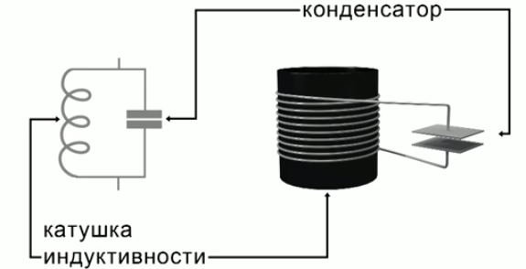

Рис. 1. Колебательный контур

В таком колебательном контуре могут протекать свободные электромагнитные колебания.

**Свободными** называются колебания, которые осуществляются за счет запасов энергии, накопленной самой колебательной системой, без привлечения энергии извне.

Рассмотрим колебательный контур, изображенный на рисунке 2. Он состоит из: катушки с индуктивностью L, конденсатора с емкостью C, лампочки (для контроля наличия тока в цепи), ключа и источника тока.При помощи ключа конденсатор может быть подключен либо к источнику тока, либо к катушке. В начальный момент времени (конденсатор не подключен к источнику тока) напряжение между его обкладками равно 0.

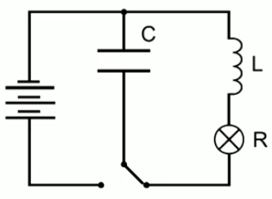

Рис. 2. Колебательный контур

Заряжаем конденсатор путем замыкания его на источник постоянного тока.

При переключении конденсатора на катушку лампочка на короткое время загорается, то есть конденсатор быстро разряжается.

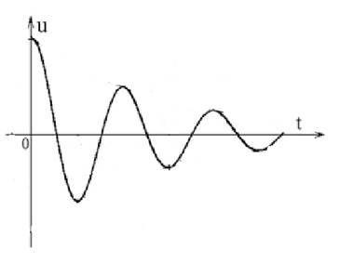

Рис. 3. График зависимости напряжения между обкладками конденсатора от времени при разрядке

На рисунке 3 изображен график зависимости напряжения между обкладками конденсатора от времени. На этом графике показан интервал времени с момента переключения конденсатора на катушку до момента, когда напряжение на конденсаторе равно нулю. Видно, что напряжение изменялось периодически, то есть в цепи протекали колебания.

Следовательно, в колебательном контуре протекают свободные затухающие электромагнитные колебания.

Период свободных колебаний в контуре равен:

https://resh.edu.ru/uploads/lesson_extract/5903/20190204163736/OEBPS/objects/c_phys_11_7_1/7ae1a5d2-534d-4f13-a243-62e557f022a9.png

**Формула Томсона.**

Период свободных электрических колебаний в колебательном контуре зависит от индуктивности катушки и емкости конденсатора.

**Период электромагнитных колебаний**– промежуток времени, в течение которого ток в колебательном контуре и напряжение на пластинах конденсатора совершает одно полное колебание.

**Частотой колебаний называется** величина, обратная периоду колебаний:

https://resh.edu.ru/uploads/lesson_extract/5903/20190204163736/OEBPS/objects/c_phys_11_7_1/f0576684-5171-4502-87d6-72e7e457e7b7.png

Частоту свободных колебаний называют **собственной частотой колебательной системы.**

Заряд конденсатора изменяется по гармоническому закону:

https://resh.edu.ru/uploads/lesson_extract/5903/20190204163736/OEBPS/objects/c_phys_11_7_1/4fc76c60-f158-4b88-835d-dbfc5ad0a4d6.png

где https://resh.edu.ru/uploads/lesson_extract/5903/20190204163736/OEBPS/objects/c_phys_11_7_1/3f4ae38a-41fa-4cf0-8a29-f37ea0be67e3.png – амплитуда колебаний заряда. Сила тока также совершает гармонические колебания:

https://resh.edu.ru/uploads/lesson_extract/5903/20190204163736/OEBPS/objects/c_phys_11_7_1/df62ec18-2786-4d1d-8acb-367327751196.png

где https://resh.edu.ru/uploads/lesson_extract/5903/20190204163736/OEBPS/objects/c_phys_11_7_1/1dbf63ef-46ce-45e8-9708-ebd246c06061.png – амплитуда колебаний силы тока. Колебания силы тока опережают по фазе колебания заряда на https://resh.edu.ru/uploads/lesson_extract/5903/20190204163736/OEBPS/objects/c_phys_11_7_1/b9c7157a-5a2c-4d51-802c-b2961063caa0.png.